**第六章**

**学习目标**

区分行动计划的意图结果和无意结果

探索规则影响激励的方式以及激励如何影响供需决策

考察并解释价格控制造成短缺和过剩的方式

确立价格从总体上决定生产成本的论点

举一些例子，说明非经济学家如何错误使用供需分析并做出错误的预测

**掌握特殊情况下市场出清的分析方法，如社会动荡（自然灾害）、价格限制（上限下限）、犯罪管制、政策禁令/支持等；理解“价格由供求双方决定，而不是仅由成本决定”**

**一、选择题**

1、当政府设置限制性价格下限时，它会引起（ D ）。

A 供给曲线向左移动

B 需求曲线向右移动

C 物品短缺

D 物品过剩

【答案】D

【解答】政府实政府实施的价格下限高于均衡价格时，价格下限对市场有限制性约束。供求力量使价格向均衡价格变动，但当市场价格达到价格下限时，就不能再下降了，此时的市场价格等于价格下限。在这种价格下限时，物品的供给量超过了需求量，限制性价格下限引起了过剩。

2、在有限制性价格上限的市场上，价格上限上升会（C）供给量，（C）需求量

A 增加，增加

B 减少，增加

C 增加，减少

D 减少，减少

【答案】C

【解析】在有限制性价格上限的市场上，市场价格等于价格上限。在这种价格时，物品的需求量超过了供给量，存在物品短缺。当价格上限上升时，价格上限接近均衡价格，供求力量趋向于使价格向均衡变动，物品的需求量减少，供给量增加。

**二、计算题**

1、如果人们不需要付出代价就能得到宝贵资源，比如城市里的公路资源，人们就会放肆用，直到资源的价值降到零。对于那些对边际的思维方式还不太熟悉的人来说，会觉得很奇怪——为什么人们会放肆使用资源至对于他们的价值降为零呢？而我们需注意，降到零的是边际价值，而不是总价值和平均价值。

假设你喜欢吃巧克力甜饼。现在是上午10点，你肚子饿了，正好有人路过，叫卖新出炉的巧克力甜饼。一块巧克力甜饼最多卖3美元，在任何情况下你能吃的甜饼都不会过4块（排除了存起来以后吃的可能性)。下表是你的需求表：

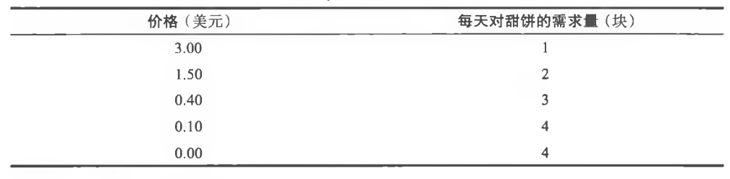

如果甜饼免费，试求：

（1）此时你每天吃几块？4块

（2）这样你每天获得总价值是多少？以美元衡量。（提示：每多吃一块获得的价值加总）

3+1.5+0.4+0.1=5美元

（3）甜饼的平均价值是每块多少钱？以美元衡量。

5/4=1.25美元

（4）甜饼的边际价值是每块多少钱？以美元衡量。

边际价值为0

【解析】价值是主观的，需求表反应的是消费者对商品价值的判断。购买第1单位商品，对消费者价值为3美元，边际价值大于边际成本（3>0），消费者会选择消费第一单位商品；购买第2单位商品，对消费者价值为1.5美元，边际价值大于边际成本（1.5>0），消费者会选择消费第2单位商品……类推至至，已消费4单位商品后，此时再购买商品对消费者而言边际价值等于边际成本（0=0），消费者选择不再购买商品。

因此，人们使用免费资源时，比如城市里的公路资源，会放肆用直到资源的价值降到零。这里的价值指的是此时边际价值为0，而总价值不为0。

2、下图画的是对医生的供给曲线和需求曲线。目前市场出清价格是300美元。

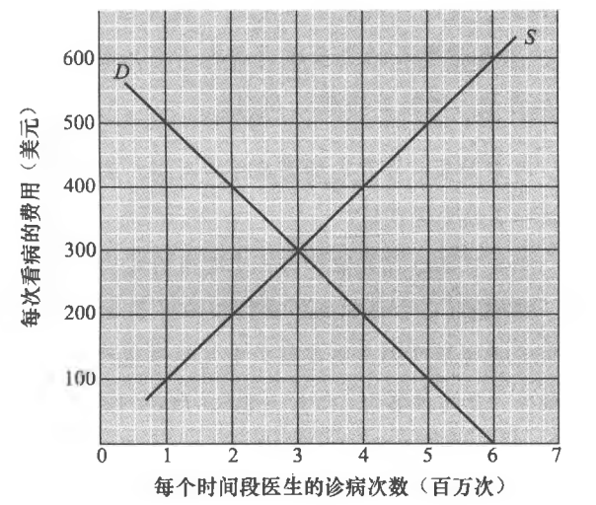

（1）如果政府支付所有的医疗费用，需求曲线将移到哪里？请画出新的供给需求曲线并求出现在的市场出清价格？（提示：人们在价格为0时会有多大的需求量？）

市场出清价格为600美元，此时供需图如下：

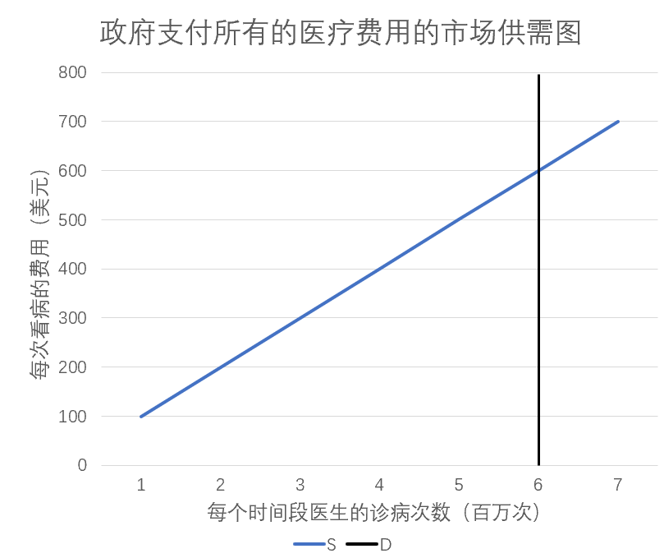

（2）如果政府承诺支付一半医疗费用，需求曲线和市场出清价格会发生什么变化？请画出新的供给需求曲线并求出现在的市场出清价格？（提示：当医生收取的费用是300美元时，消费者支付了多少？在这个价位上，他们想购买多少？）

市场出清价格为400美元，此时供需图如下：

